注册：SNJB0101
重大气象信息专报

2025年总第424期（天气第379期）
陕西省气象灾害应急指挥部办公室
陕 西 省 气 象 局 签发：罗 慧

今年出现1961年以来第二强严重连阴雨 预计10月中下旬仍多降雨 建议抢抓窗口期推进秋收秋播和烘干晾晒
（2025年10月11日11时）
摘要：2025年华西秋雨（陕西区）呈现开始早、雨期长、累积雨量大、暴雨频发、极端性强等特点。秋雨于9月2日开始，较常年偏早10天，目前已持续38天，较常年偏长14天；累积雨量较常年同期偏多1.6倍，连阴雨排1961年以来历史同期第2多，仅次于2021年；期间出现5次区域性暴雨过程，13县（区）累计雨量达历史同期最多，5个国家级气象监测站日降雨量突破月/季极值。9月30日开始的第六轮秋雨过程已持续12天，榆林大部、延安大部、关中西部、陕南西部及秦巴山区部分地方累计雨量超过100毫米，最大南郑龙头山362.1毫米。
未来三天我省强降水持续，雨日多、累计雨量大，11日至12日主雨带位于陕北南部、关中、陕南西部地区，西安南部山区（长安区、鄠邑区、蓝田县、周至县）、宝鸡市西部及南部局地（渭滨区、眉县、太白县、陇县、凤县）、咸阳北部局地（彬州市、旬邑县）、渭南市南部局地（华阴市、华州区、潼关县）、延安南部局地（黄龙县、宜川县、富县）、汉中市全域、安康北部局地（石泉县、宁陕县）、商洛北部局地(商州区、洛南县）有暴雨（50～100毫米），局地（南郑区、镇巴县）大暴雨（100～150毫米）；13日雨带南落，陕南东南部局地有大到暴雨天气。
9月2日以来，中央气象台针对华西秋雨预报，少见的17次点名陕西在全国大会商发言汇报降水天气形势。根据国、省最新的会商意见，预计10月22-25日、30日前后，我省还有两次降雨天气过程。建议各地各部门持续做好风险隐患排查，加强防范山洪、地质灾害、中小河流洪水、城市暴雨积涝、农田渍涝及淤地坝水毁等次生衍生灾害；农业农村部门组织农户抓住窗口期抢收晾晒烘干，确保颗粒归仓；做好农田排涝散墒散湿，推进秋播，同时加强果园田间病虫害监测防治。
10月1日，赵一德书记在《重大气象信息专报》上批示，有大到暴雨的地区要注意防次生灾害；5日再次批示要求重点地区要高度重视并及时处置山洪泥石流灾害，防止次生灾害，面上还要盯紧交通安全和畅通；11日批示肯定工作是好的，要时刻关注后几天的雨情，持续做好应对工作。对危险地区要防地质灾害和泥石流。省相关部门要切实做好灾后基础设施抢修和救灾各项工作。4日和6日，赵刚省长批示要求省应急厅、气象局、自然资源厅、水利厅、交通厅、住建厅、农业农村厅、文旅厅并各地市，结合我省气象预报实际，防范暴雨灾害。9日王晓常务副省长批示要求省应急厅会同省气象局、省自然资源厅、省水利厅加强监测预警调度，督促指导相关地区做好防范应对工作。武文罡副省长要求气象局、水利厅、自然资源厅、农业农村厅认真研判，提早指导相关地区加强防范。
10月1-2日、6日、10日、11日中国气象局陈振林局长、毕宝贵副局长、潘进军总工指示要求，持续加强华西秋雨、持续连阴雨的监测预警和快速响应，要严格落实假期值班值守要求，紧盯灾害性天气过程，切实把抗灾夺丰收各项举措落到实处。
请相关地区和部门关注当地气象部门“13161”递进式监测预报预警，对重点地区、灾害隐患点及累计雨量较大区域进行再研判和再排查，加强跨省跨域跨市协调联防联控。

一、9月以来我省出现连阴雨，雨量为1961年以来第2多
9月以来我省大部出现连续阴雨天气，87站降水日数超过20天，部分地区达30天以上，永寿最多32天，雨量较常年同期偏多1.6倍，局地偏多2倍以上；多地累计雨量达历史同期最多；期间出现5次区域性暴雨过程，较常年偏多3.3次，排1961年以来历史同期第2多，仅次于2021年。9月18日为今年陕西最强的区域性暴雨过程，共38县（区）出现50毫米以上降水，最大日降水量出现在镇巴（117.4毫米）；渭南日降水量破秋季极值，蒲城、府谷、榆林、镇安4站日降水量破月极值；2025年华西秋雨开始早，强度显著偏强。
1. 降水偏多，为1961年以来第2多。9月以来，全省出现3次连阴雨过程，87站降水日数超过20天，安康、汉中、咸阳等部分地区达30天以上，较常年同期偏多3～17天,咸阳永寿降水日数最多32天，日照偏少20～100小时；全省平均降水量314毫米，较常年同期偏多1.6倍，为1961年以来第2多，仅次于2021年。空间分布上，累计降水量大部地区介于100～400毫米，汉中南部、安康西部部分地区达500～700毫米，最多镇巴841.6毫米，其中安康北部、商洛大部、汉中南部、渭南大部以及延安南部降水量偏多2～2.6倍，关中中西部、汉中北部、安康南部降水量偏多9成～2倍。46县（区）累计降水量超过300毫米，其中22县（区）超过400毫米。
2. 多地累计雨量达历史同期最多。全省共13县（区）累计雨量达历史同期最多（表1），24县（区）累计雨量为历史同期第2多，19县（区）累计雨量为历史同期第3多。

表1 9月1日-10月9日累计雨量历史同期第一站点信息
站名 | 雨量(毫米) | 站名 | 雨量(毫米) | 站名 | 雨量(毫米)
镇巴 | 841.6 | 宁陕 | 494.9 | 丹凤 | 429.9
石泉 | 551.3 | 镇坪 | 478.4 | 山阳 | 420.8
汉中 | 542.7 | 安康 | 475.5 | 横山 | 161.5
镇安 | 513.8 | 洋县 | 474.3
南郑 | 508.1 | 商南 | 458.7
- 区域性暴雨过程为历史第2多。9月以来共出现101站次暴雨，降水落区主要集中在汉中、安康和商洛。期间共出现5次区域性暴雨过程（9月3日、9月5日、9月18日、9 月23日、9 月29 日），较常年偏多3.3次，排1961年以来历史同期第2多，仅次于2021年。9月18日为今年陕西最强的区域性暴雨过程，共38县（区）出现50毫米以上降水，最大日降水量出现在镇巴（117.4毫米）。渭南（74.9毫米）日降水量突破秋季极值，4个国家站日降水量突破月极值（表2）。

表2 2025年9月1日-10月9日降水量突破月极值站点信息表
站名 | 降水量（毫米） | 出现日期 | 月极值（毫米） | 出现日期
蒲城 | 61.2 | 20250916 | 59.2 | 20110911
府谷 | 64.1 | 20251008 | 31.6 | 20071006
榆林 | 57.2 | 20251008 | 35.1 | 20071006
镇安 | 82.6 | 20250903 | 75.7 | 20190918
2025年9月以来我省共3次连阴雨过程，平均雨量和区域性暴雨次数均为历史第2多，13县（区）累计雨量达历史同期最多，连阴雨强度重于2021，接近2023年。综合影响分析， 2025年连阴雨强度重于2021年和2023年。
4. 秋雨开始早，秋雨期偏长。2025年华西秋雨（陕西区）于9月2日开始，较常年（9月12日）偏早10天。截至10月9日，秋雨长度已达38天，较常年偏长14天，秋雨区大部降水日数18～31天。秋雨综合强度等级显著偏强，为1961年以来第8强，2000以来第5强。
5. 持续阴雨天气导致秋收秋种偏慢，经济林果品质下降。9月下旬以来延安南部、关中大部和陕南表层（10厘米）和耕作层（20厘米）土壤处于持续过湿状态，关中东部和西部局地、汉中西部强降水落区农田渍涝灾害严重，秋收秋播进度缓慢，尤其是关中东部秋播进度较去年同期偏慢显著。降水异常偏多造成大部果园土壤持续过湿，猕猴桃、葡萄等沤根甚至死树风险加大；阴雨多、光照少、温差小不利苹果品质提升，持续高湿环境导致陕北红枣出现裂果。
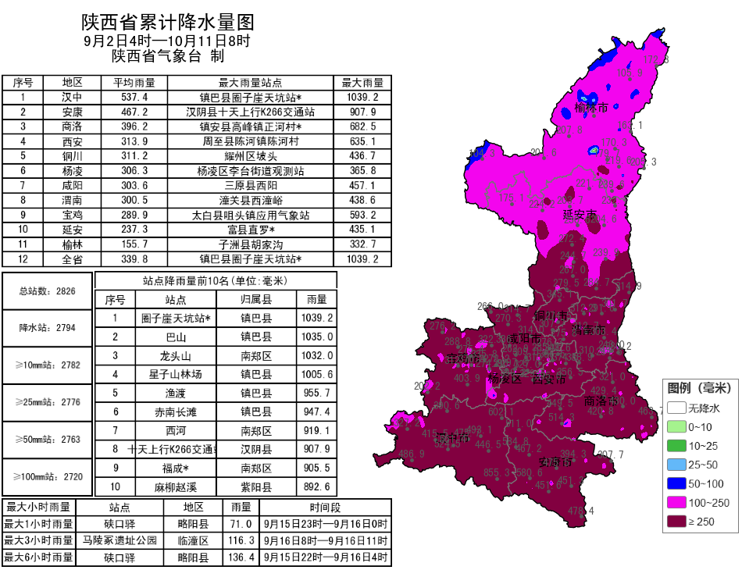
图1 9月2日-10月11日全省累计降水量分布图
二、本轮过程降水实况（9月30日08时—10月11日08时，264小时）
9月30日08时—10月11日08时全省共有107个区县2777个监测站出现降水（图2、表3），33站累计降水超过200毫米，最大南郑龙头山362.1毫米；西安城区最大99.7毫米（灞桥樱桃试验基地）。
各市最大降水量(毫米)：榆林府谷205.8，延安志丹172.0，铜川宜君131.2，咸阳长武148.8，宝鸡渭滨266.4，西安周至219.5，渭南韩城114.7，汉中南郑362.1，安康宁陕252.2，商洛镇安170.2，杨凌114.1。
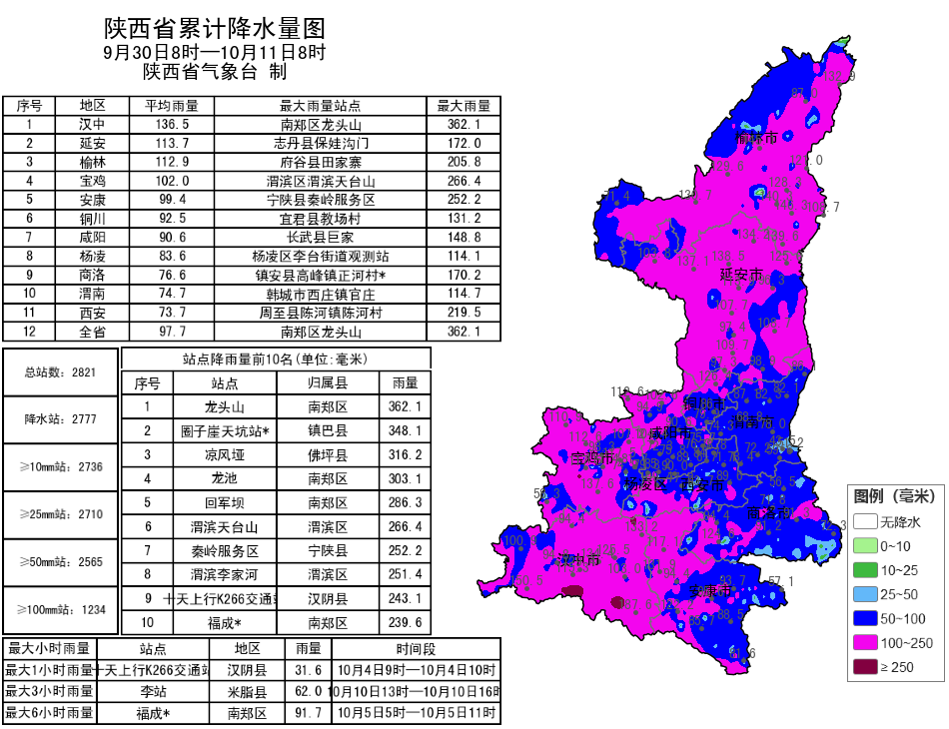
图2 9月30日08时—10月11日08时全省累计降水量图

表3 9月30日08时—10月11日08时全省累计降水量≥200毫米监测站
序号 | 区县 | 站名 | 降水 | 序号 | 区县 | 站名 | 降水
1 | 南郑区 | 龙头山 | 362.1 | 2 | 镇巴县 | 圈子崖天坑站* | 348.1
3 | 佛坪县 | 凉风垭 | 316.2 | 4 | 南郑区 | 龙池 | 303.1
5 | 南郑区 | 回军坝 | 286.3 | 6 | 渭滨区 | 渭滨天台山 | 266.4
7 | 宁陕县 | 秦岭服务区 | 252.2 | 8 | 渭滨区 | 渭滨李家河 | 251.4
9 | 汉阴县 | 十天上行K266交通站 | 243.1 | 10 | 南郑区 | 福成* | 239.6
11 | 西乡县 | 龙池村 | 236.4 | 12 | 南郑区 | 红庙 | 233.0
13 | 镇巴县 | 星子山林场 | 231.3 | 14 | 佛坪县 | 小南坪* | 227.9
15 | 南郑区 | 茶园桥站 | 224.5 | 16 | 镇巴县 | 青水 | 224.2
17 | 南郑区 | 苇池村* | 223.6 | 18 | 周至县 | 陈河镇陈河村 | 219.5
19 | 西乡县 | 大河 | 219.0 | 20 | 镇巴县 | 渔渡 | 218.4
21 | 镇巴县 | 巴山 | 218.2 | 22 | 镇巴县 | 长店子 | 213.1
23 | 宁强县 | 香坝里 | 211.0 | 24 | 镇巴县 | 麻柳滩 | 208.7
25 | 南郑区 | 庙坝 | 207.6 | 26 | 府谷县 | 田家寨 | 205.8
27 | 洋县 | 李家店 | 205.2 | 28 | 南郑区 | 法镇 | 204.3
29 | 太白县 | 咀头镇应用气象站 | 204.2 | 30 | 镇坪县 | 小渝河* | 203.8
31 | 渭滨区 | 卧虎山 | 202.0 | 32 | 城固县 | 五里坝 | 201.6
33 | 子洲县 | 胡家沟 | 201.3
三、气象预警发布与跨部门联合风险预警
跨部门联合会商和联合风险预警。9月30日以来，省气象局联合水利、自然资源、农业、公安、交通、交警、文旅等部门发布山洪灾害、地质灾害、交通、旅游、农业气象风险预警49期。
多渠道多领域发布和传播预警信息。9月30日以来各级气象部门通过陕西省突发事件预警信息发布系统发布暴雨、大风、大雾、地质灾害（联合）、山洪灾害（联合）等预警信息1340期，通过12379短信向各级防汛责任人、应急联络人、信息员等发布短信57.49万人次。通过陕西气象微博微信、抖音的浏览量分别为463.5万人次、36万人次。召开重大天气新闻发布会2次、制作首席说天气3期。
陕西省气象台10月10日17时00分发布的暴雨黄色预警仍然在有效期内：预计10月10日20时至11日20时，西安、宝鸡大部、咸阳、铜川、渭南、延安南部、汉中、安康北部局地有大雨（25～50毫米），其中西安南部山区（长安区、鄠邑区、蓝田县、周至县）、宝鸡市西部及南部局地（渭滨区、眉县、太白县、陇县、凤县）、咸阳北部局地（彬州市、旬邑县）、渭南市南部局地（华阴市、华州区、潼关县）、延安南部局地（黄龙县、宜川县、富县）、汉中市全域、安康北部局地（石泉县、宁陕县）、商洛北部局地(商州区、洛南县）有暴雨（50～100毫米），局地（南郑区、镇巴县）大暴雨（100～150毫米）。上述部分地区伴有短时强降水（最大小时降雨量10～30毫米）。
四、预计未来三天我省强降水加强发展，11日至12日陕北南部、关中、陕南西部有大到暴雨，13日雨带南落
未来三天我省强降水加强发展，雨日多、累计雨量大。10月11日至12日主雨带位于陕北南部、关中、陕南西部地区，西安南部山区（长安区、鄠邑区、蓝田县、周至县）、宝鸡市西部及南部局地（渭滨区、眉县、太白县、陇县、凤县）、咸阳北部局地（彬州市、旬邑县）、渭南市南部局地（华阴市、华州区、潼关县）、延安南部局地（黄龙县、宜川县、富县）、汉中市全域、安康北部局地（石泉县、宁陕县）、商洛北部局地(商州区、洛南县）有暴雨（50～100毫米），局地（南郑区、镇巴县）大暴雨（100～150毫米）。13日雨带南落，陕南东南部有大到暴雨天气。10日夜间至13日累计降水量：陕北北部0.1～25毫米、陕南东南部25～50毫米，陕北中南部、关中大部60～100毫米、陕南中西部100～120毫米，个别点接近或超过150毫米（图3）。降水期间能见度低。13日、14日白天、15日我省大部地区降水间歇。16日全省阴天有分散性小雨。根据国、省会商意见，10月22-25日、30日前后，我省还有两次降雨天气过程。
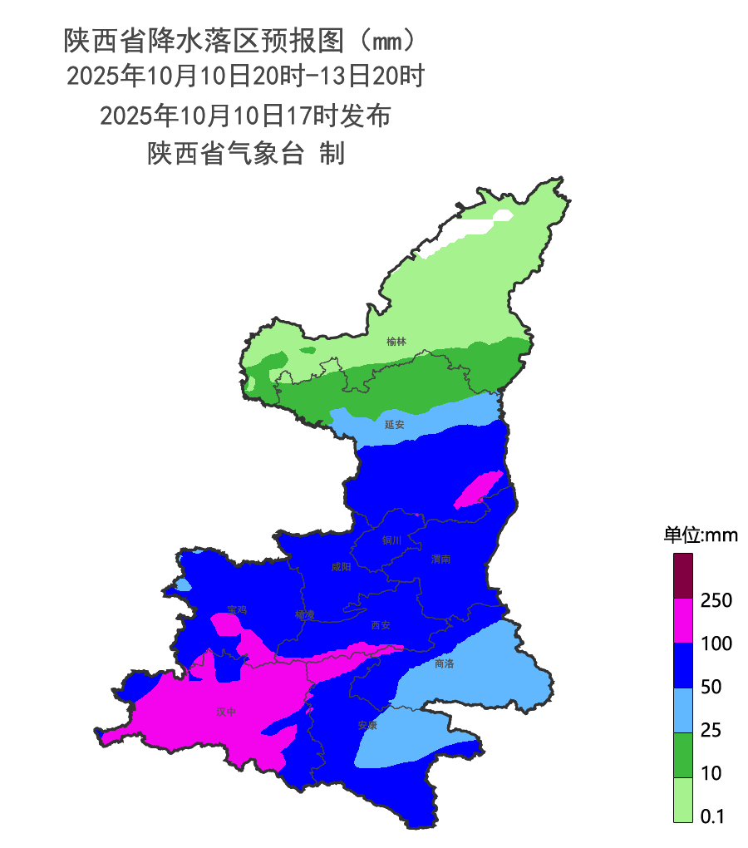
图3 10日20时-13日20时全省累计降水预报图
逐日具体预报如下：
10月11日：陕北北部、陕南东部有小到中雨（1～20毫米），陕北南部、关中大部、陕南西部大雨（25～50毫米），西安南部山区、宝鸡市西部及南部局地、咸阳北部局地、渭南市南部局地、延安南部局地、汉中市全域、安康北部局地、商洛北部局地有暴雨（50～100毫米），局地大暴雨（100～150毫米）（图4）。
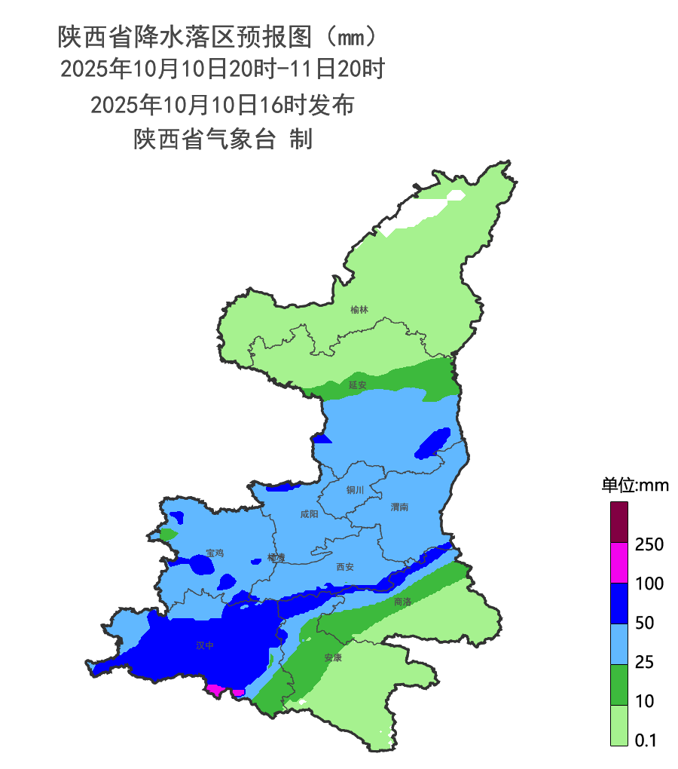
图4 10日20时-11日20时全省降水预报图
10月12日：陕北北部小到中雨（0.1～25毫米）， 陕北中南部、关中大部、陕南西部和北部中到大雨（10～50毫米）， 其中西安部分、宝鸡南部、咸阳南部局地、铜川东部局地、渭南北 部局地、延安南部部分、汉中大部、安康北部局地、商洛西部局地 暴雨（50～100毫米）；陕南东部和南部部分地方小雨（0.1～10毫米）（图5）。
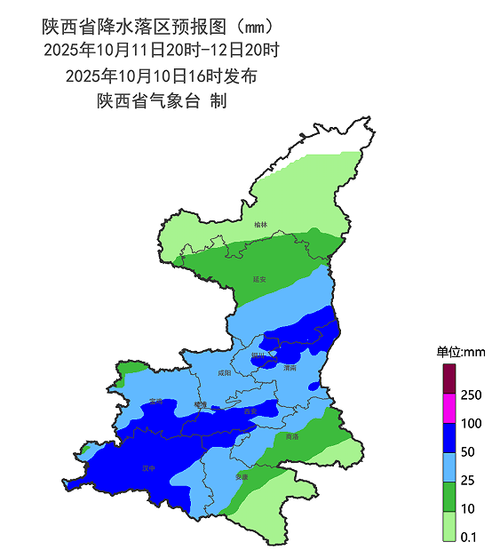
图5 11日20时-12日20时全省降水预报图
10月13日：陕北阴天间多云，关中大部、陕南西部有小雨或阵雨（0.1～10毫米），关中东南部局地、陕南东部部分地方有中到大雨（10～50毫米），其中安康南部局地暴雨（50～100毫米）（图6）。
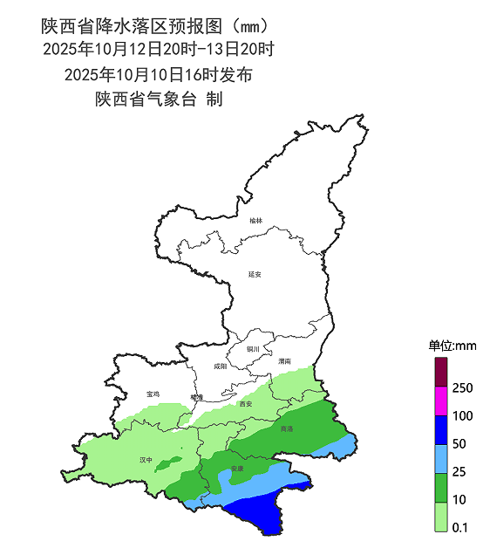
图6 12日20时-13日20时全省降水预报图
10月14日：陕北多云间阴天，关中、陕南有小雨或阵雨（0.1～5毫米）（图7）。
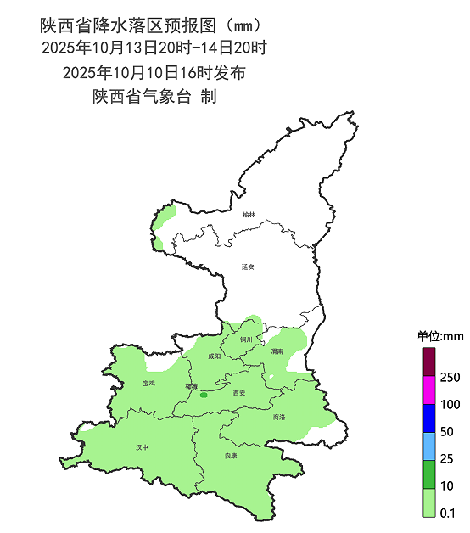
图7 13日20时-14日20时全省降水预报图
10月15日：陕北、关中大部、陕南西部部分地方有小雨或阵雨（0.1～10毫米），关中东部部分地方、陕南东部部分地方中雨（10～25毫米），其中汉中南部局地、安康部分地方、商洛部分地方大雨（25～50毫米）（图8）。
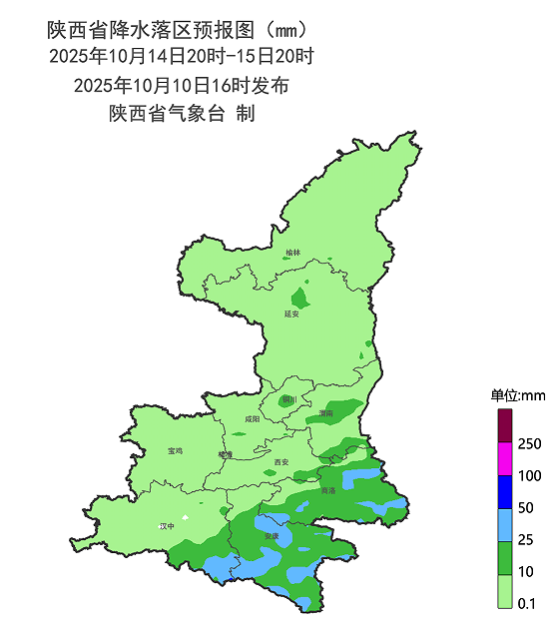
图8 14日20时-15日20时全省降水预报图
10月16日：全省大部有小雨或阵雨（0.1～10毫米），其中陕北南部局地、关中北部及东部局地、陕南南部局地有中到大雨（10～30毫米）（图9）。
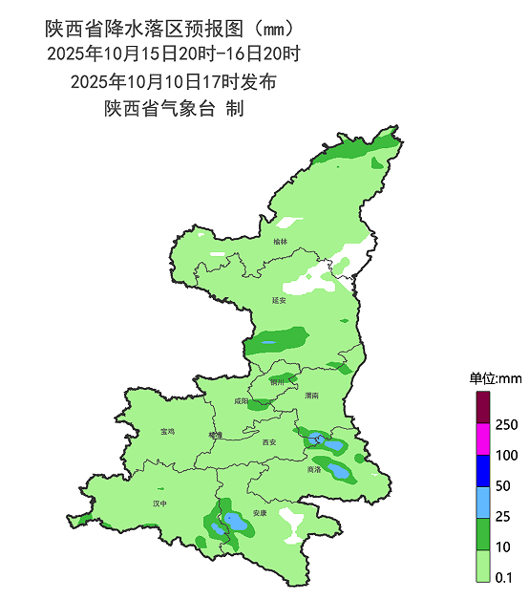
图9 15日20时-16日20时全省降水预报图
五、影响分析与建议
1.重点防范持续性强降雨可能引发的次生灾害
当前陕北大部、秦岭北麓沿线、陕南大部土壤含水过饱和，11日夜间至12日，我省自北向南仍有持续性、大范围强降水，累积雨量大，发生山洪、地质灾害、中小河流洪水、城市暴雨积涝及淤地坝水毁的气象风险较高，北洛河、渭河、汉江流域的中小河流有超警戒或超保证水位气象风险，渭河、汉江干支流及秦巴山区江河湖库防汛压力较大。相关部门需持续加密地质灾害隐患排查，重点加强桥梁、涵洞、山谷、隧道、临水临崖路段和陕北淤地坝的巡查排险；紧盯强降雨区域，做好江河湖库堤防巡查与加固，提前备好排水、抢险设备；相关部门需进一步完善应对预案，细化连阴雨天气下的风险防控措施，确保次生灾害早发现、早处置。
2.抓住降水间歇推进秋收秋播和秋粮晾晒烘干
预计13日、14日上午、15日全省大部以多云为主，需抓住降水间隙的有利窗口期，及时抢收晾晒烘干，农业部门提前做好收割机具和烘干设备调度，科学堆放贮存干粮，最大程度降低发芽霉变风险。已收获地块及时腾茬，土壤过湿地块抓紧散墒降渍，适当调整播种时间，选择合适品种，力争抢在10月25日的最晚播种期前完成播种。着色期的苹果可酌情采取补光措施，促进品质提升；对已播小麦、油菜加强苗情监测，分类制定冬春田管技术措施，持续阴雨易滋生病虫害，需做好果园病虫害的监测与防治。
3.关注强降水天气对交通出行和旅游安全的不利影响
阴雨天气易导致路面湿滑、能见度降低，容易引发大雾和地区团雾，建议交通、文旅等部门需要特别关注阴雨天气，做好防范应对。涉山涉水景区进一步完善景区气象灾害应急措施，全面排查漂流、快艇等涉水类旅游项目以及登山、野外露营等高风险项目安全隐患。建议公众及旅客游玩途中密切关注天气变化，避开地质灾害高风险区域，确保出行安全。
各级气象部门将强化“13161”递进式监测预报预警服务，及时叫应应急责任人，尽最大努力做到“叫”的精准，与应急、住建、农业、水利、自然资源、交通、文旅等部门开展气象灾害风险联合预警，全力做好汛期气象服务工作。

报：省委、人大、政府、政协领导同志，省委、人大、政府

政协办公厅
送：省委宣传部、省委网信办、省发展和改革委员会、省教育厅、省工业和信息化厅、省公安厅、省民政厅、省财政厅、省自然资源厅、省生态环境厅、省住房和城乡建设厅、省交通运输厅、省水利厅、省农业农村厅、省商务厅、省文化和旅游厅、省卫生健康委员会、省应急管理厅、西北能源监管局、省林业局、省广播电视局、省文物局、省人民防空办公室、省邮政管理局、省通信管理局、省军区、武警陕西省总队、省消防救援总队、国网陕西省电力有限公司、西部机场集团有限公司、中国铁路西安局集团有限公司
制作：范倩莹 支会茹 齐一萌 姚静 张文静 审核：张树誉 潘留杰 审签：赵奎锋


